
子育て支援イベント

社会福祉法人 種の会 ななこども園
☎ ０７２－９５３－４２９５
☆日時：14日（木）10:00～11:00 ☆活動内容：小麦粉粘土遊び

わんぱく広場

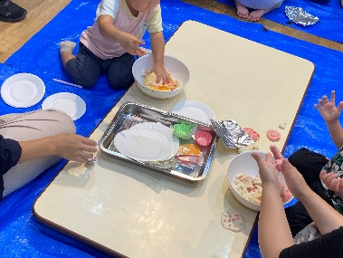
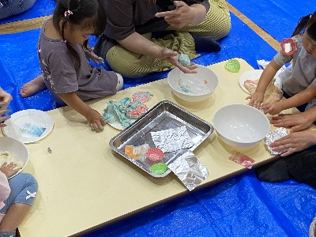

小麦粉と水、少量の油を混ぜた小麦粉粘土で、手のひらや指先を使って握ったり、こねたりする度に変わる形や感触を楽しもうと思います。
ベビーひろば
☆日時：18日（月）
☆ベビーマッサージ：10:00～10:25頃
（２か月～1歳２か月のお子様が対象）
持ち物：バスタオル、お茶か水
☆サーキット：10:25頃～11:00
（２か月～2歳未満のお子様が対象）

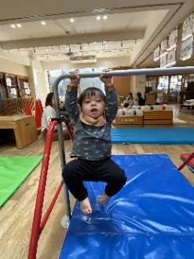
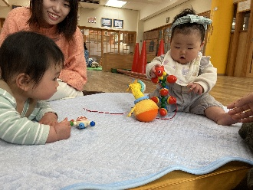

ふれあい遊びやわらべうた、サーキットを通して親子で楽しんだり、保護者の方同士のおしゃべりが弾んだり、のんびり過ごせる憩いの場所です。皆さまのご参加をお待ちしています♪

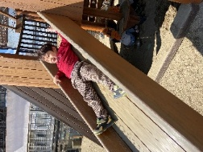
園庭開放
毎週月曜日・木曜日です。遊びにきてくださいね☆
7日・11日・14日・18日・21日・25日・28日
※雨天中止

日 時：5月20日（水） 11:00頃～12:00頃
対象年齢：未就園児
参加費：500円（お子様1名、保護者1名）

一緒に給食を食べませんか😊

🍚なかよしランチ

😊２歳児広場
日 時：5月1日（金）10:00～11:00 制作
5月22日（金）10:00～11:00 サーキット
対象年齢：2023年4月2日～2024年4月1日生まれのお子様

